Congrès AFSP 2009

Section thématique 47

Axe 2 – Les anciens combattants

Pierre-Yves Manchon (Université Paris 1 – Centre d’Histoire du XIXème siècle)
py.manchon@yahoo.fr

Parcours combattants : « Brigandage » et « après-brigandage » dans le Midi d'Italie au lendemain de l'unification (des années 1860 aux années 1870).

Le voyageur qui s’aventure aujourd’hui à bord du bruyant autorail diesel qui relie la ville de Foggia dans les Pouilles au chef de lieu de Basilicate, Potenza, sera peut-être surpris par certains graffiti qui ornent les murs des gares qu’il traversera (figure 1)*. Dans la modeste gare de Rionero-Atella, le portrait d’un homme à l’imposante barbe noire le saluera de son regard perçant (figure 2). Aucun nom ne permettra de l’identifier et le voyageur peu familier des lieux et de l’histoire de la Basilicate ne pourra se rattacher qu’au mot « Brigante » qui semble vouloir servir de légende au dessin. S’il interroge ses voisins, lycéens ou ouvriers revenant de la ville de Melfi, il apprendra cependant immédiatement que l’homme du graffiti n’est autre que Crocco, le chef d’une puissante bande de « brigands » de Basilicate. Derrière cette appellation criminelle et un brin romanesque par laquelle les historiens, à la suite des autorités d’alors, ont désigné Crocco et ses hommes, notre voyageur sera peut-être invité à découvrir en Crocco un chef emblématique de cette guerre civile italienne qui ensanglanta le Sud de le péninsule dans la première moitié des années 1860.
En effet, à la tête de sa bande qui compta jusqu’à près de deux mille hommes, Crocco mena pendant plus de quatre ans (de 1861 à 1864) une épuisante guérilla contre les jeunes autorités italiennes locales et l’armée nationale. Il représentait alors en Basilicate ce « Grand Brigandage » ou « Brigandage politique » né au lendemain même de la conquête du Royaume des Deux Siciles par Garibaldi et de l’unification politique de l’ensemble de la péninsule qui en était découlée (figure 3). Dans presque toutes les provinces continentales de l’ancien royaume napolitain, une tentative légitimiste chercha à briser l’unité de la jeune Italie et à restaurer l’indépendance du royaume bourbonien de Naples. Exploitant la faiblesse initiale des nouvelles forces de l’ordre, le souvenir des précédents épisodes de « Brigandage » ainsi que les fortes tensions sociales qui travaillaient les sociétés méridionales, cette tentative parvint à donner naissance à d’imposantes insurrections populaires mais les colonnes de 1861 se brisèrent rapidement face à la résistance des forces libérales locales (favorables à l’unité) puis à l’intervention massive et violente de l’armée italienne. Sans plus parvenir à prendre ou piller villes ou villages, sans commandement unifié, les bandes armées résistèrent cependant durant près de cinq ans aux poursuites incessantes. À l’image de la bande de Crocco en Basilicate, elles harcelaient les forces de l’ordre, leur infligeant quelques défaites meurtrières, nécessitant la mobilisation d’importants contingents militaires. Sans déboucher sur aucune victoire, délaissant progressivement toute action politique pour ne plus réaliser qu’un simple brigandage criminel, elles entretenaient cependant un désordre et une insécurité qui aliénaient les populations méridionales vis-à-vis du nouvel État unitaire et donnaient à l’Europe le spectacle inquiétant d’une instabilité interne, susceptible de mettre en question la légitimité et la pérennité du nouvel État-nation. Au prix d’un important effort militaire et d’une révision de la stratégie répressive, les autorités italiennes parvinrent cependant à venir à bout des derniers reliquats des bandes de brigands dans la deuxième moitié des années 1860.
Crocco, quant à lui, préféra prendre les devants. À la tête d’une bande désormais réduite à quelques dizaines de « Brigands » et poursuivi de tous côtés, il préféra s’enfuir dans les États pontificaux voisins. Si les autorités romaines qui avaient initialement soutenu le « Grand Brigandage » choisirent finalement de l’arrêter et de l’emprisonner, Crocco demeura le chef invaincu de la guérilla méridionale. Enfant du pays et bien qu’il soit mort dans son bagne de l’Île d’Elbe en 1905, il est aujourd’hui encore connu de tous en Basilicate. Récupéré par les supporters de l’équipe de football de Rionero, sa ville natale, il sert également de pseudonyme à de nombreux internautes originaires de Basilicate. Il est ainsi devenu un symbole identitaire pour toute cette région centrale de l’Italie méridionale, souvent méconnue des étrangers et même de nombreux Italiens, à l’exception de ceux qui sont demeurés marqués par la lecture du Christ s’est arrêté à Eboli de Carlo Levi ou de ceux qui ont découvert Matera, la seconde ville de Basilicate, devant L’évangile selon Saint Mathieu de Pasolini ou plus récemment The Passion de Mel Gibson. Mais loin de ces deux images misérabilistes, Crocco est au contraire une fierté régionale, le symbole des vertus guerrières et de la combativité des gens de Lucanie. Crocco n’est cependant que la figure de proue et l’exemple le plus emblématique d’une réhabilitation plus générale du « Brigandage » dans tout le Midi d’Italie. Depuis la fin des années 1990 surtout, les « Brigands » suscitent de nombreux livres, spectacles et fêtes, l’ouverture de musées, des projets de noms de rue, des documentaires télévisés, au point d’attirer jusqu’à l’attention de la presse européenne. Or cette exaltation actuelle des « brigands » en héros du Mezzogiorno et cette popularité de Crocco peuvent surprendre, près de cent quarante après l’élimination des dernières bandes méridionales. L’objet de cette communication ne sera cependant pas d’expliquer l’émergence et de la diffusion d’un tel mouvement de révision polémique de l’histoire du Brigandage. Elle voudrait plutôt indiquer, à partir de l’exemple de Crocco, comment cette exaltation des brigands est aujourd’hui rendue possible par les faiblesses des historiographies successives, incapables – et souvent peu désireuses – de s’appuyer sur l’étude de parcours individuels en-dehors de quelques rares et trop parfaits exemples comme celui de Crocco. Nous voudrions au contraire suggérer combien, sans se suffire à elle-même, une étude des parcours individuels des combattants des deux camps, dans leurs diversité, permet de jeter une lumière nouvelle sur ce conflit qui a pourtant fait couler tant d’encre. Malgré les difficultés de sources propres à une étude sur une « guerre irrégulière », par ailleurs ancienne et qui avait impliqué des acteurs très majoritairement analphabètes, une telle approche prosopographique des sans-grade de cette guerre sans nom révèle, au prix d’une restriction géographique à la seule région de la Basilicate, un conflit intestin beaucoup plus complexe à travers lequel s’est réalisée l’unification de la péninsule italienne et par lequel s’est faite, dans le Midi d’Italie, la formation de l’État unitaire.

Les lacunes d’une abondante historiographie.
En réalité la longévité et la popularité d’un Crocco illustrent bien les lacunes et défauts de l’historiographie pourtant vaste aujourd’hui disponible autour du Brigandage des années 1860. La raison de ce succès – et plus généralement de l’exaltation présente des Brigands méridionaux – est sans conteste la source par laquelle l’histoire de Crocco nous est si bien connue : son autobiographie. Parue en 1903, elle a permis d’entretenir la notoriété de ce chef de bande déjà célèbre du temps des événements. Plusieurs fois rééditées, source d’inspiration jusqu’à aujourd’hui de biographies plus ou moins romancées, à la fin des années 1990, les mémoires de Crocco ont même inspiré au cinéma Pasquale Squitieri dans une épopée méridionale qui fut un échec commercial mais qui fait aujourd’hui le bonheur des internautes du Mezzogiorno (figure 4). Depuis 1998, elles fournissent également la base d’un grand spectacle en plein air, organisé chaque été en Basilicate sur le modèle du Puy-du-Fou vendéen (figure 5) et que l’on dit susceptible d’inspirer prochainement Mel Gibson pour un Braveheart à la sauce napolitaine. Or ce succès des mémoires de Crocco illustre au moins trois des principaux défauts de l’historiographie du « Grand Brigandage ».

Une historiographie focalisée sur la recherche des causes du Brigandage.
D’une part, le succès des mémoires de Crocco résulte des questionnements qui ont longtemps dominé la réflexion et les recherches historiographiques sur le Brigandage et auxquels l’autobiographie apportait de précieux éléments de réponse. En effet, les études sur le Brigandage se sont longtemps inscrites dans la lignée des premiers travaux des contemporains du conflit. Dans les années 1860, ce dernier suscita de très nombreuses publications, en Italie et à l’étranger, qui toutes – ou presque – se donnaient comme but unique la recherche des causes du Brigandage. Dans le cadre d’un débat italien et européen, les interprétations s’opposèrent donc. D’un côté, des auteurs légitimistes, en Italie et en Europe, présentaient le Brigandage comme une insurrection massive, populaire et spontanée, réaction de tout le peuple napolitain en défense de son roi légitime et de son Église. En face, les partisans de l’Unité ne voulaient voir dans le Brigandage qu’un simple mouvement de criminalité, conséquence de la désorganisation initiale des forces de l’ordre à la suite de l’Unification, mais également fruit du soutien humain, matériel et financier de la cour de François II réfugiée à Rome auprès du Pape. C’est principalement sur cette seconde lecture que se greffa l’explication sociale du Brigandage comme fruit de la misère et de l’ignorance d’une paysannerie méridionale délaissée par le gouvernement bourbonien. Cette lecture du Brigandage comme « protestation sauvage et brutale de la misère » fut initialement utile pour dédouaner le nouveau gouvernement italien de toute responsabilité dans l’explosion du Brigandage et retirer à celui-ci toute dimension véritablement politique qui serait venue contester la légitimité du nouvel État-nation.
Mais cette lecture sociale fut par la suite reprise par les successives historiographies critiques du Risorgimento. Le plus souvent sans susciter de nouvelles recherches, l’évocation du Brigandage était largement instrumentale, ne venant qu’alimenter des thèses déjà constituées. Les mêmes causes produisant les mêmes effets, pour les auteurs méridionalistes l’affirmation de l’origine sociale du Brigandage permettait d’appuyer leur demande d’une politique économique volontariste pour le Sud du pays afin d’éviter un retour de la violence. Par la suite, pour les auteurs anarchistes, socialistes puis communistes, le rappel du Brigandage permettait d’affirmer la nécessité d’une redistribution radicale des terres tout en entretenant l’idée ancienne d’un potentiel révolutionnaire méridional et paysan, inspirant ponctuellement des initiatives, depuis les tentatives anarchistes de la fin du XIXème siècle de reprise du Brigandage et jusqu’aux installations dans les années 1970 de militants gauchistes dans les campagnes méridionales en vue d’une révolution paysanne.
Si cette lecture du Brigandage en un « épisode de la lutte des classes » est désormais quelque peu délaissée, les nombreuses publications qui préfèrent ériger depuis une dizaine d’années les Brigands en bras armé héroïque d’un peuple méridional ne sortent finalement pas du même cadre de questionnement. Il s’agit toujours d’identifier la cause du Brigandage, qui cette fois ne résiderait plus dans la condition sociale de la paysannerie méridionale mais, comme chez les auteurs légitimistes des années 1860 que l’on redécouvre, dans l’attachement inébranlable de cette dernière à son roi, à sa religion et à l’indépendance de la nation napolitaine.
Symptomatiquement, grâce à son autobiographie, Crocco a été un exemple précieux pour chacune de ces lectures successives. L’histoire de Crocco, telle qu’il nous la conte, est en effet celle d’un paysan de Basilicate, pauvre et besogneux, poussé vers la misère puis le crime par le besoin de venger la mort de sa mère, frappée par un riche propriétaire, et l’honneur de sa sœur, séduite pas un autre de ces galantuomini. Crocco décrit ce premier incident comme sa véritable rupture biographique, l’origine de sa carrière de brigand, « l’étincelle qui allait être la cause de tant de sang versé de 1860 à 1864 dans les Pouilles et en Basilicate ». Son parcours de brigand puis de chef de bande s’en voit rationnalisé : tout n’est alors plus que l’accomplissement de l’ordre qu’il prête à sa mère : « frappe, venge-moi, d’autres n’ont pas eu pitié de moi, de ton père et de ta sœur ». Il n’est alors pas difficile d’être tenté d’extrapoler cette vengeance individuelle et de lire dans le parcours de Crocco la tentative de réaction plus générale et sociale de toute la paysannerie méridionale. Crocco servit dés lors d’exemple pour tous les auteurs qui, à l’image des historiens à l’origine des rééditions de son autobiographie, voulurent voir dans le Brigandage une « guerre sociale, contre l’injustice et l’incompréhension, contre l’abus et contre toute forme de tyrannie », ou encore, au gré des relectures gauchistes des années 1970, « la première forme d’organisation autonome et autogérée de la lutte des classes ».
Mais de même, alors que se développe depuis la fin des années 1990 cette forme de révisionnisme « national-méridionaliste », fusion des lectures gauchisantes des années 1970 et de la redécouverte des publications légitimistes qui, pendant les années 1860, voyaient dans les brigands de nouveaux Vendéens, Crocco est à nouveau un exemple précieux dont on réédite les mémoires. Il est ce simple paysan méridional, recruté par les forces légitimistes locales et qui a réussi à mobiliser une puissante bande armée, à mener au combat ses simples mais valeureux bergers et paysans méridionaux, celui qui a été capable enfin, près que quatre ans, de tenir en échec l’armée du Nord dans une guérilla éprouvante et que cette dernière n’aurait étouffée qu’au prix d’une répression d’une violence criminelle. Crocco devient ainsi, comme sur la pellicule de P. Squitieri ou lors des grandes représentations de La Storia Bandita, un objet de fierté pour tout un peuple méridional, susceptible d’être brandi en réponse au discours de dénigrement systématique dont est l’objet le Mezzogiorno italien de la part de la toujours plus puissante Ligue du Nord depuis la seconde moitié des années 1990.

Une réflexion sur des groupes figés aux motivations plus présupposées que démontrées.
D’autre part, dans chacune de ces interprétations successives et concurrentes, l’utilité de l’exemple de Crocco implique une montée en généralité dont il convient pourtant de questionner le bien fondé. En effet, Crocco, érigé selon les écoles et le degré de généralisation en symbole des Brigands, ou des paysans méridionaux voire des Méridionaux tout court, nourrit un raisonnement qui oppose de façon binaire des groupes sociaux, sommairement identifiés et auxquels sont prêtées des motivations collectives qui sont davantage présupposées que véritablement démontrées. On a ainsi opposé – et on oppose – les Méridionaux aux Piémontais sans chercher à questionner l’unité du groupe méridional et sans se demander si l’armée italienne (paresseusement appelée piémontaise sans considération pour l’évolution de sa composition) avait été la seule à affronter les Brigands. De même, on a souvent opposé les contadini (paysans) aux galantuomini (les propriétaires terriens) sans chercher à démontrer l’unité du groupe des paysans ou de celui de galantuomini, postulant plus que ne démontrant l’existence de tels groupes sociaux capables d’agir collectivement et avec une même motivation. Ainsi, on a par exemple systématiquement considéré que les Brigands, majoritairement issus de la paysannerie, avaient pu bénéficié du soutien inconditionnel de tout le monde des campagnes, expliquant cette complicité, selon les écoles, par une sympathie de classe, par le partage d’une même religion ou d’une même opinion politique légitimiste ou encore par une résistance spontanée contre l’envahisseur étranger. Or ces explications n’ont pas été démontrées, faute notamment d’avoir cherché à vérifier si tous les paysans avaient effectivement soutenu les brigands, faute d’avoir étudié auprès des acteurs les motivations de leur soutien (concordance de vues, rencontre d’intérêts convergents, réseaux de clientèle ou encore contrainte physique et menace de représailles), faute enfin d’avoir envisagé une possible évolution et de possibles revirements dans l’attitude des paysans et des propriétaires à l’égard des Brigands.
Le groupe même des Brigands est postulé unique, stable et unanime dans les motivations de ses acteurs et a priori bien illustré par l’exemple documenté de Crocco. Pourtant, bien que l’on n’en connaisse que peu, d’autres parcours de brigands ont existé. Les mémoires de Crocco elles mêmes furent initialement publiées conjointement au récit de la vie de Giuseppe Caruso, un autre brigand de Basilicate à la trajectoire plus compliquée mais qui, pour sa part, ne fit l’objet d’aucune réédition. Lui aussi simple paysan pauvre devenu Brigand pour échapper aux poursuites de la justice, Caruso fut en effet pendant longtemps le second de Crocco jusqu’à ce qu’il décide en septembre 1863 de se rendre aux autorités militaires. Libéré par ces dernières, il devint le plus efficace ennemi de son ancien chef, se mettant au service et à la tête des forces armées italiennes. Il obtint en échange de n’être pas poursuivi et on le remercia encore en lui trouvant un emploi de garde forestier dans les bois où il avait longtemps officié en qualité de brigand. Pourtant presque aussi bien connu que le celui de Crocco grâce à des entretiens réalisés dans les années 1880, le parcours de Caruso – lorsqu’il est évoqué – est cependant souvent vite balayé et rejeté sous l’appellation sinistre du traître. Ainsi, la question n’est par exemple jamais posée de savoir lequel des deux parcours, de celui de Caruso ou de celui de Crocco, doit être considéré comme le plus représentatif. Mais plutôt que de pousser à « s’embourber dans la poursuite paradoxale d’une quelconque “représentativité” des récits de vie », l’existence de ces différents parcours de combattants doit sans doute davantage inviter à renoncer à « cette fiction de l’unité du collectif et des modèles à acteurs uniques », à admettre et à mettre en avant la pluralité des parcours et des motivations, à considérer enfin les camps opposés comme des unités plus complexes et moins imperméables que l’on ne les a jusqu’ici considérés.

Un désintérêt pour les hommes de la répression.
Enfin, comme nous l’avons noté, le parcours de Caruso, bien que bien documenté, n’a pas suscité le même intérêt que celui de Crocco. Or sans doute faut-il lire dans ce désaveu éditorial et historiographique la traduction d’un désintérêt plus général des historiens pour les hommes de la répression et les victimes des Brigands au profit exclusif des combattants des bandes irrégulières. Déjà en 1911, lorsque le Capitaine Massa choisit d’ajouter aux vies de Crocco et de Caruso qu’il venait de publier les exemples de quelques uns de leurs adversaires, il intitula significativement son article « les victimes oubliées » et ce texte, contrairement aux mémoires de Crocco, ne sortit jamais du cadre très restreint de la Rivista Militare Italiana. Concentrés sur la recherche des causes du Brigandage, les auteurs se sont en effet le plus souvent désintéressés des acteurs et des modalités de la répression. Plus exactement, si le rôle de l’armée ou l’arsenal législatif et judicaire mis en place par les autorités italiennes ont été étudiés, parfois sérieusement mais le plus souvent pour en faire un argument de polémique et dénoncer la brutalité des méthodes répressives employées, les acteurs locaux de la répression n’ont quant à eux pas profité du même intérêt. Les différents groupes armés qui ont secondé l’armée dans sa lutte contre le brigandage sont fréquemment évoqués, de la Garde Nationale à la Garde Mobile ou aux escadrilles de volontaires. Mais on ne sait rien, le plus souvent, du nombre et de l’identité de leurs membres tandis que leurs motivations demeurent inconnues, sans parler de celles des simples civils qui firent le choix à un moment donné de collaborer à la répression par la dénonciation, l’arrestation voire l’assassinat de quelque brigand. Conséquence peut-être d’une historiographie militaire qui, bien que limitée, a souvent négligé ces groupes paramilitaires que l’Armée n’avaient le plus souvent que tolérés et dénigrés, cette lacune historiographique est d’autant plus dommageable dans ce type de conflit, sans front et sans arrière, prolongé dans le temps et où les combattants des deux camps se définissaient et définissaient nécessairement leur action dans l’interaction constante avec leurs adversaires. Loin donc des explications exclusives, il convient donc ici peut-être encore plus qu’ailleurs de suivre la recommandation de base d’Howard Becker et « d’étudier toutes les parties engagées dans une situation ainsi que leurs relations. Si nous suivons cette recommandation, (…) nous n’étudierons pas les mouvements de protestation politiques comme s’ils impliquaient seulement les protestataires », ou les brigands comme s’ils n’avaient pas eu d’adversaires. Identifier ces acteurs locaux de la répression et les relations qu’ils entretenaient avec les Brigands, avant, pendant et après le conflit s’avère être un travail indispensable et pourtant souvent négligé.

Sources et méthodes pour une étude prosopographique des sans-grades d’une guerre sans nom.
Pourtant, ces accusations contre l’historiographie existante – dignes d’un candidat au doctorat défendant son projet de thèse – peuvent apparaître injustes et ces lacunes s’expliquer en grande partie par un simple problème de sources disponibles. En effet, appliquer à un conflit aussi ancien une grille de questionnement sociologique peut facilement déboucher sur un frustrant constat d’infaisabilité. Cependant, notre avis est que le questionnement exclusif sur les causes du brigandage, et donc sur la véritable motivation des seuls Brigands, a entraîné une focalisation sur un type unique de sources, les témoignages, susceptibles de révéler les motifs de l’engagement dans les bandes armée, détournant d’autres sources pourtant disponibles mais plus difficiles à exploiter.

Une dictature du témoignage
Or dans le cas du Brigandage, les témoignages de combattants se comptent littéralement sur les doigts d’une main, exagérant d’autant l’attention accordée aux rares exceptions et en premier lieu aux mémoires de Crocco. En effet, en-dehors de quelques témoignages de légitimistes européens accourus en Italie pour se joindre aux bandes armées, les souvenirs de Crocco sont l’unique exemple d’un texte de première main, témoignage direct d’un simple brigand – fut-il chef de bande – sur sa carrière de combattant. La voix de Crocco s’élève ainsi au milieu d’un océan de silence résultant de l’analphabétisme alors écrasant mais également de « stratégies d’évitement » qui ont détourné de l’écriture des acteurs engagés dans un conflit fratricide mais bien contraints de vivre à nouveau ensemble à la fin des combats. Membre d’une famille de libéraux favorables à l’Unité et ayant lui-même ponctuellement participé à la lutte contre le brigandage dans ses jeunes années, Basilide Del Zio confessait ainsi par exemple en 1915 sa répugnance à parler, cinquante ans après la fin du Brigandage, de ces « luttes tantôt dynastiques, tantôt disputes fraternelles et tantôt guerres communales entre des personnes qui partageaient pourtant les mêmes traditions, gloires et mésaventures, la même religion et la même langue ». Document rarissime donc, mine pour quiconque tente de recueillir de rares informations sur l’activité et la vie au sein des bandes, l’autobiographie de Crocco est enfin un récit de vie complet, proposant le parcours entier d’un combattant, fournissant facilement de la « chair humaine » à tout historien s’attaquant au brigandage et à ses causes.
Cette exceptionnalité du témoignage de Crocco a sans doute assuré le succès de ses mémoires et la longévité de sa propre popularité, et ce d’autant plus qu’il est difficile de résister aux charmes discrets de « l’utopie biographique », à cet « excès de sens et de cohérence inhérent à toute biographie ». Ce récit de vie semble finalement avoir été autant éclairé qu’aveuglant. Utilisé par tous, il ne fit et ne fait le plus souvent pas l’objet d’une analyse critique. Malgré les premières mises en garde de contemporains des événements narrés par Crocco, le texte fut et demeure généralement utilisé sans que ne soit mise en avant la tendance de Crocco à « se faire l’idéologue de sa propre vie » et à proposer a posteriori un récit de son parcours, lissé, réorganisé et rendu plus cohérent et légitime. Il fait l’impasse dans ses mémoires sur sa tentative avortée de reddition en 1863, invente l’épisode de l’homicide pour sauver l’honneur de sa sœur et n’insiste le plus souvent que sur la description des combats et des opérations, s’efforçant sans doute – face à son interlocuteur lui-même officier de l’armée italienne – de donner à son action comme brigand une dimension quasiment militaire. Insuffisamment critiques à l’égard de cette source précieuse, les historiens du brigandage ont enfin trop souvent cédé au « phantasme, à la fois paresseux et intense, qu’il suffit de comprendre un homme pour avoir compris le monde », et dans notre cas le Brigandage. Auteur de la seule source facilement accessible et immédiatement intelligible, Crocco semble ainsi avoir été une sorte de potentat historiographique. Or d’autres sources sont pourtant mobilisables, moins parfaites et complètes certes, mais imposant par leur perfectibilité même plus de réflexion et de prudence.

L’absence des sources habituellement mobilisables et les failles des sources traditionnellement mobilisées.

Cependant, s’il faut admettre que les mémoires de Crocco ne peuvent être la source unique de notre recherche, il convient également de reconnaître que nous manquons ici des sources habituellement mobilisables pour une reconstitution sociologique de parcours de combattants. Dans le cas de la guerre du brigandage, point de témoignages, point d’entretiens ou d’enquête par questionnaire auprès d’anciens combattants disparus depuis longtemps. Parfois riches de suggestions, les entretiens avec les descendants constituent enfin une source trop faillible.
Il demeure cependant possible de mobiliser d’autres documents éparpillés essentiellement dans les archives provinciales et qui constituent un matériau traditionnel moins du sociologue que de l’historien. Car les archives sur le sujet abondent. D’une part, les parcours des Brigands et de leurs complices peuvent s’étudier à travers les dossiers des archives judiciaires et policières qui forment une source de première qualité. Les dossiers d’instruction conservent les différents rapports des autorités locales mais également les procès-verbaux des interrogatoires de personnes de toutes les classes sociales y compris des plus humbles dont la voix nous demeure le plus souvent inconnue. Très intéressantes sont enfin les lettres de défense des accusés de complicité dans lesquelles ces derniers clament leur innocence, faisant fréquemment valoir leurs engagements passés contre le Brigandage ou au nom de l’Unité lorsqu’ils ne retracent pas toute l’histoire de leur famille, donnant une profondeur historique qui nous échappe le plus souvent. Quant aux parcours de quelques uns de ceux de l’autre camp, victimes et combattants locaux de la lutte contre le brigandage, ils peuvent être étudiés dans les archives militaires nationales en épluchant notamment les dossiers établis en vue d’une récompense ou d’une décoration. Chaque projet de distinction nécessitant une enquête préalable, ces dossiers fournissent d’intéressants éléments sur le passé des combattants et les étapes éventuelles de leur carrière dans les rangs de la répression ou encore sur leurs engagements politiques passés. Les archives des Commissions Provinciales pour les Victimes du Brigandage constituent elles aussi une source de premier ordre. En effet, chargées de distribuer primes, récompenses, pensions et indemnités, ces commissions examinaient et discutaient chacun de dossier que leur soumettaient les communes, laissant ici encore à l’historien une véritable mine d’informations.
Ces diverses sources traditionnelles constituent ainsi une mine qui n’est d’ailleurs pas restée inexploitée, du moins dans le cas des archives judiciaires. Mais les chercheurs qui s’y sont attaqué l’ont cependant le plus souvent fait pour rechercher des informations sur quelque chef de bande, comme Crocco, sans s’intéresser à des parcours plus banals ou moins renommés. Afin d’éviter cette focalisation sur les cas exceptionnels, nous avons procédé non pas par individus mais par communes d’un échantillon préalablement établi de façon strictement aléatoire, nous efforçant ensuite de recueillir toutes les informations disponibles pour chaque individu des communes données, brigand ou simple complice. Cette solution nous a permis d’étudier la diversité des situations, du brigand au complice, du véritable coupable à la victime de délation calomnieuse tandis que la restriction à un échantillon aléatoire de communes nous a évité de nous laisser submerger par une documentation qui semble au premier abord sans fin. Nous avons procédé de même pour les adversaires et victimes des Brigands.
Cependant, la richesse de ces sources ne doit faire oublier le biais qu’elles imposent. D’une part, du côté des Brigands et de leurs complices, travailler à partir des seules sources judiciaires exclut de notre étude tous ceux que l’engagement dans les bandes n’a pas menés devant un tribunal civil ou militaire. Nous oublions tous ceux dont la carrière de brigand s’est achevée par une exécution sommaire comme cela fut la règle au moins de 1861 à 1863. Nous oublions de même tous les désengagés, dont la carrière dans les bandes fut de courte durée, parce qu’ils avaient été forcés de s’y engager ou simplement parce que l’évolution du contexte social et politique les a incité à réviser leur position. Par ailleurs, dans le camps adverse, limiter notre étude aux seuls décorés, récompensés et aux seules victimes des Brigands nous empêche d’apercevoir les trajectoires de tous ceux, bien plus nombreux, qui ont participé à la répression mais sans jamais s’y distinguer, faute d’en avoir eu l’occasion ou plus simplement la volonté.

Exploiter l’inexploitable.
Or même ces inconnus de la guerre du brigandage ont laissé des traces, fussent-elles minimes : leurs noms sur des listes. Isolé, un nom propre est a priori peu de chose et pour l’historien une donnée éminemment frustrante, suggérant – pour reprendre la métaphore de M. Bloch - un gibier qu’il est impossible de chasser. Cependant un nom propre est également « un point fixe dans un monde mouvant » et le seul point auquel nous pouvons nous raccrocher. En effet, dans les archives de Potenza sont conservées de longues et nombreuses listes de brigands établies par les autorités municipales mais ne fournissant le plus souvent, dans les premiers temps au moins, aucune information sur chacune des personnes mentionnées. De même, les archives provinciales conservent des mètres de cartons consacrés à la Garde Nationale, aux bataillons de la Garde Mobile ou encore aux escadrilles de volontaires créées à partir de 1863. Mais ces cartons ne contiennent le plus souvent qu’une succession de longues listes de noms, classées par commune et n’ayant servi qu’à la comptabilité des administrations municipales ou provinciales. Quelques unes de ces listes, très rares, donnent des informations plus précises sur l’âge ou la profession, mais si ces indications permettent de dessiner un profil statistique, en lui-même très précieux, elles ne nous informent que de la présence de chacun de ces hommes en un moment « t » dans les rangs de la répression et ne nous permettent en aucun cas d’appréhender l’ensemble de leur parcours dans ces rangs et encore mois les motivations qui les y avaient menés.
Nous ne proposons ici que le banal travail historique de recoupement des sources par lequel il est cependant possible de reconstituer des parcours de combattants, ou au moins des étapes chronologiquement ordonnées de ces parcours, en exploitant des sources a priori inexploitables. Pour éviter de nous perdre dans la multitude de ces noms nous avons donc restreint notre étude à un échantillon aléatoire de vingt communes puis procédé par hypothèses de parcours, recoupant les listes de noms relevées pour chacune des étapes de ces parcours potentiels. Si ce travail peut offrir des résultats intéressants, ne cachons cependant pas sa difficulté. Face à la dispersion des informations, glanées dans différents fonds et différents centres d’archives, puis face à l’accumulation de données, il devient nécessaire de créer une base de données (un tableau Excel pouvant convenir) qu’il est ensuite possible de faire tourner pour repérer les éventuelles récurrences. Avant d’en arriver là, cette méthode impose un long travail d’enregistrement, fastidieux et rébarbatif, mais dans le cas d’un conflit ancien dont les combattants sont demeurés muets, par incapacité ou refus d’expression, c’est pourtant là le seul moyen de redécouvrir des parcours individuels qui sans cela nous demeureraient inconnus. Cela nous permet d’apercevoir les trajectoires des nombreux sans-grades de ce conflit qui jamais ne s’y étaient distingués, d’appréhender la diversité des parcours sans nous limiter aux plus exceptionnels ou au plus longs tandis qu’étudier de front les hommes des deux camps permet d’observer les éventuels désengagements, revirements et compromissions ainsi que la chronologie de ces choix individuels dans laquelle peut résider, pour nous, la clef de compréhension de cette guerre civile méridionale.

L’apport d’une étude de la diversité des parcours de combattants.
Il ne servirait à rien de prêcher ici des convaincus et je ne voudrais pas m’étendre sous toutes les bonnes raisons d’étudier des parcours de combattants pour mieux comprendre « la guerre des Brigands ». Je ne voudrais insister ici que sur l’intérêt d’une approche diachronique que permet une étude de parcours individuels. Là où les études du brigandage ont souvent péché par une chronologie trop simple et un regard trop photographique sur le conflit, incapable de saisir les évolutions de l’espace social dans lequel furent prises les décisions des acteurs, une étude de parcours individuels permet au contraire de replacer le conflit et ces décisions aussi bien dans le temps long, en amont et en aval du conflit, que dans le temps court des années du conflit voire dans l’instantanéité des événements.

Mise en perspective du conflit.
En amont.
Connaître ainsi par exemple les combattants avant qu’ils ne prennent les armes permet de mesurer le poids des conflits passés dans le « passage à l’acte » et dans l’acte lui-même du combat. D’une part, pour beaucoup des combattants, la participation au conflit s’inscrivit dans la logique des engagements politiques antérieurs à 1860, personnels ou familiaux. Ainsi, la participation très active de P. Guerrieri de Calvello à la répression du Brigandage est éclairée par la connaissance de son parcours personnel. Son combat contre les brigands comme capitaine de la Garde Nationale s’inscrivit dans la lignée de son engagement politique libéral affirmé lors de la révolution de 1848, qui lui avait valu neuf ans d’emprisonnement durant les années 1850 puis l’avait mené à se mettre à la tête des forces insurrectionnelles libérales de sa commune en août 1860. Mais Pasquale possédait également un frère au parcours similaire et un père, toujours vivant en 1860, ancien carbonaro des années 1820 et ancien quaranthuitard, qui avait payé sa fidélité à ses idées libérales par près de trente-sept ans de prison, tandis que son grand-père s’était déjà distingué au début du siècle par son opposition aux Bourbons et son soutien au rois français de Naples. D’une façon exactement inverse, la participation des membres de la famille Fortunato de Rionero à l’organisation en 1861 de la guérilla légitimiste respectait en un sens l’histoire de cette famille de bourgeois ruraux à l’ascension rapide qui avait fourni au roi Bourbon un premier ministre au lendemain même de l’échec de l’expérience constitutionnelle de 1848 et qui devait à la dynastie le titre de marquis et la reconnaissance de son nouveau statut social. Il est ainsi possible de mettre en évidence des « généalogies familiales des engagements » dont l’influence potentielle dans la décision de prendre les armes ne peut pas être exclue.
Par ailleurs, en-dehors de convictions politiques qui n’ont sans doute concerné dans chaque camp qu’un petit groupe de chefs et d’officiers et les hommes de leurs réseaux familiaux ou clientélaires, les combattants de la guerre du brigandage furent bien souvent des combattants de la veille. Anciens soldats de l’armée bourbonienne et anciennes chemises rouges apportèrent et exploitèrent en effet dans un camp comme dans l’autre leur expérience du combat. En novembre 1861, lors de l’attaque de Bella par la bande de Crocco, l’expérience militaire de Domenico Bruno fut par exemple précieuse. Cet ancien conscrit de l’armée bourbonienne qui avait préféré déserter en 1847 plutôt que de devoir réprimer la révolte de Messine, cet ancien quaranthuitard était revenu dans son village après avoir combattu comme major sous les ordres de Garibaldi en 1860. Habitué au feu, il put haranguer ses compatriotes face au danger et les inciter à la résistance, puis sut mener au combat ces civils en armes, organisant les postes de défense, guidant des assauts à la baïonnette pour repousser les attaques de l’ennemi. De même, Domenico Corrado apporta au sein de son bataillon de Gardes Mobiles composés de civils une expérience et une discipline militaires acquises alors qu’il servait comme sergent dans l’armée bourbonienne. Dans le camp adverse, quelques anciens soldats et sous-officiers de l’armée napolitaine jouèrent un rôle similaire, donnant aux nouvelles recrues, de simples et souvent jeunes paysans, un exemple de discipline et de courage lors du combat, fournissant également pour certains un discours politique susceptible de donner un sens au combat des brigands. Dans le sud de la Basilicate, Pasquale Cavalcante de Corleto put jouer ce rôle. Maréchal ferrant de formation, il faisait son service militaire au sein de l’armée bourbonienne lorsqu’en 1860 il eut à combattre comme sergent des tirailleurs napolitains les troupes garibaldiennes puis piémontaises. Mal accueilli à son retour à Corleto, pointé du doigt comme celui qui avait combattu pour le roi bourbon, il préféra se faire brigand en août 1861 et devenir le « major » Cavalcante, commençant sa nouvelle carrière en plantant symboliquement un drapeau blanc sur le plus au point du village.

(En aval)
Cette réflexion sur l’amont du conflit qu’autorise une étude prosopographique permet ainsi mettre en évidence combien la guerre du brigandage doit être considérée comme un conflit de lendemain, héritant et rejouant des tensions, clivages et expérience d’un siècle de révolutions méridionales. Elle impose de réintroduire des facteurs historiques et politiques là où on a longtemps voulu voir qu’un conflit social. Mais la même mise en perspective du conflit peut s’opérer en aval afin d’identifier les héritages de ce conflit après la fin des combats. Prenant le contre-pied des travaux existants qui ne prolongent que très rarement l’étude au-delà du jour d’arrestation, de condamnation ou d’exécution des brigands, une étude prosopographique des différents acteurs permet au contraire d’étudier le poids des engagements du temps de guerre une fois la paix retrouvée. Du côté des Brigands, pour ceux au moins qui ne furent pas exécutés, nous ne disposons malheureusement que de rares informations éclairant leur expérience de la détention dans les bagnes italiens. Plus rares encore sont les cas où il est possible de suivre les Brigands à leur sortie du bagne et lors de leur réinsertion dans la vie civile. Certains exemples suggèrent les difficultés de réinsertion de ces hommes vaincus. Ancien fidèle de Crocco, réfugié à Rome puis condamné aux travaux forcés à vie en Sardaigne en 1870, Pietro Somma revenait dans sa ville natale d’Avigliano au lendemain de sa libération lorsqu’il croisa en 1897 dans un train un jeune historien français. Ce dernier fit le récit de sa rencontre avec cet « homme de mauvaise mine » qui, lorsque l’un des voyageurs lui demanda d’où il venait, « tressaillit, hésita une minute, puis il répondit textuellement cette phrase mystérieuse : ‘‘Je suis né d’hier’’ », traduisant sans doute par là toute son appréhension quant à son retour dans la vie civile. Pourtant, d’autres exemples permettent de penser que les anciens brigands n’eurent pas à subir – officiellement au moins – une quelconque politique de marginalisation. Après vingt-trois ans de travaux forcés pour Brigandage, Francesco Fasanella de San Fele fut ainsi embauché au début des années 1890 à la caserne de Melfi tandis que Michele Di Gè évoque certes ses retrouvailles difficiles avec sa femme après vingt-sept ans de captivité, mais également comment il a pu, très simplement, se remettre à travailler et vivre petitement mais « benino » (plutôt bien) .
Nous disposons de plus d’informations sur le devenir de ceux de l’autre camps et leur éventuelle exploitation du capital social et symbolique acquis par leur engagement armé contre les Brigands. On découvre en effet comment les autorités civiles et militaires se préoccupèrent d’organiser la démobilisation des combattants locaux des diverses troupes paramilitaires, autant par souci d’ordre public qu’afin de témoigner de leur gratitude. Vincenzo Mecca d’Avigliano profita par exemple de ces attentions. Pauvre, il s’était engagé dans un escadron monté de la Garde Mobile de Basilicate pour gagner son pain et celui de sa nombreuse famille en combattant avec application le Brigandage. À la dissolution de cet escadron en 1865, il demanda un emploi de garde forestier ou de cheminot et s’il ne l’obtint pas du fait de son analphabétisme, il put cependant, grâce à son engagement contre les brigands, finir sa vie avec les revenus, modestes certes mais assurés, d’employé affecté à la surveillance des fils du télégraphe. Par ailleurs, pour certains des officiers des troupes locales, l’engagement passé a également pu favoriser leur ascension sociale et politique au lendemain du conflit. En 1867, à tout juste trente ans, Giovanni Nigro, architecte de Viggiano, dut en partie sa nomination comme maire à son zèle déployé contre les Brigands comme officier de la Garde Nationale. C’est du moins, avec son engagement politique ancien en faveur de l’Unité, l’un des arguments avancés par le préfet pour justifier sa nomination et sans doute un élément qui joua par la suite lors de son élection au sein du conseil provincial de Basilicate. Inversement, et jusqu’aux années 1870 au moins, une attitude complice ou ambiguë à l’égard des brigands du début des années 1860 fut considérée par les autorités préfectorales comme un critère justifiant un éloignement de toutes charges publiques et même, ponctuellement, une surveillance policière. Antonio Padula, propriétaire terrien de San Chirico Nuovo, ne retrouva ainsi jamais sa place de « chef de ville » qu’il occupait avant 1860 sous le règne des Bourbons. Arrêté à deux reprises entre 1861 et 1865 pour son soutien aux Brigands, il suscitait encore en 1873, à près de soixante ans, la méfiance des autorités préfectorales qui voyaient en lui un potentiel meneur en cas de soulèvement. À l’autre extrémité des récompenses sociales, l’engagement contre le brigandage permit également à certains de se racheter devant la justice de leurs crimes et délits anciens. Vincenzo Bove, menuisier de Bella, put ainsi purger sa peine de prison pour complicité dans une tentative d’homicide en servant au sein d’un escadron monté de la Garde Mobile engagé dans la répression du Brigandage. D’autres purent même, à l’image de Caruso que nous avons évoqué, annuler toute poursuite pour brigandage ou complicité en collaborant avec les forces locales de la répression. Il en fut ainsi du Père Girolamo Sassano de Paterno. Poursuivi en 1863 pour avoir été un proche et influent complice du chef de bande Masini et condamné de ce fait à un an de résidence forcée dans le Nord de la péninsule en 1864, il obtint de revenir en Basilicate et de voir annulées toutes ses poursuites en proposant de collaborer à l’opération qui aboutit finalement à l’arrestation des derniers membres de la bande Masini en janvier 1865.

(Intérêt d’une approche diachronique pour la compréhension du conflit lui-même)
Le parcours de Girolamo Sassano illustre ainsi combien il est important d’envisager la tortuosité de certains parcours d’acteurs engagés dans le conflit, plus ou moins directement et plus ou moins ponctuellement. C’est dans les méandres de ces parcours ou les changements de trajectoires qu’il devient en effet possible de comprendre le conflit, moins dans ses causes que dans ses modalités précises qui des soulèvements contre-révolutionnaires de 1861 ont mené à l’élimination des derniers reliquats des bandes de Brigands à la fin des années 1860. L’étude prosopographique permet ici de tester la pérennité des engagements dans l’un et l’autre camp.
Certains parcours présentent certes la simplicité de celui d’un Crocco, même s’il convient d’examiner les raisons d’une telle persévérance. Parmi les Brigands, Ninco-Nanco d’Avigliano, fidèle de la première heure de Crocco, refusa de fuir et demeura à la tête d’une bande allant sans cesse s’amenuisant pour mourir finalement dans des circonstances obscures lors de son arrestation en mars 1864. Comme Crocco – qui envisageait de se rendre depuis l’été 1861 puis s’était effectivement présenté aux autorités en septembre 1863 avant de se raviser – Ninco-Nanco avait pensé à se rendre pour bénéficier d’une réduction de peine. Dès 1863 des pourparlers en ce sens avaient même été engagés avant d’être brutalement brisés par l’assassinat de la main de Ninco-Nanco du Capitaine d’active et du Délégué de Sécurité Publique venus négocier les conditions de cette reddition. Ninco-Nanco tint à expliquer son geste dans une lettre au Préfet, évoquant une lettre reçue de plusieurs personnes bien placées de sa commune dans laquelle ces derniers l’auraient mis en garde contre les négociateurs, lui auraient parlé d’aliments empoisonnés et de promesses de réduction de peines qui seraient nécessairement bafouées. « J’ai essayé, expliquait-il, de tirer profit au maximum de ces mots car, Monsieur [le préfet], la vie est chère et comme un petit-déjeuner devait nous faire mourir, moi et toute ma valeureuse bande de 60 hommes, alors nous les avons tués, et si vous aviez été à ma place, vous auriez fait la même chose. » À cette date (1863), la persévérance de Ninco-Nanco et de nombreux autres brigands s’expliquait ainsi moins par la force de sa volonté à continuer la lutte que par l’absence d’offre de véritables issues de secours honorables et par les pressions de propriétaires terriens inquiets des révélations qu’ils pourraient faire en cas d’arrestation. De même, dans l’autre camp, on observe chez certains une pérennisation des engagements. Le capitaine Innarelli de San Severino est ainsi un bel exemple de persévérance, commandant de diverses troupes locales dès 1861 et jusqu’en 1866, méritant même en 1863 la médaille d’argent militaire pour son « activité infatigable et la valeur peu commune » dont il faisait preuve dans sa lutte contre le Brigandage. Mais une telle persévérance ne fut pas le propre des officiers. Le cordonnier Paolo Coviello d’Avigliano s’était engagé dès l’été 1860 dans les troupes insurrectionnelles qui avaient renversé les autorités bourboniennes. Mais il prolongea cet engagement en participant activement à la lutte contre le Brigandage, comme garde national puis engagé dans la Garde Mobile puis plusieurs escadrilles de volontaires successivement organisées de 1864 à 1866. Nous ignorons tout de ses motivations mais pouvons affirmer que pour plusieurs de ses camarades l’engagement dans les forces locales de la répression s’expliquait en grande partie par l’attrait d’une solde intéressante. La pérennité ou le renouvellement des engagements résultait alors avant toute chose de la rencontre d’intérêts individuels et d’une offre politique capable d’organiser ces structures paramilitaires pour mieux lutter contre le Brigandage.
Or cette offre évolue et s’étoffe à mesure que se perfectionne l’arsenal répressif, faisant évoluer d’autant les rapports de forces et expliquant sans doute pour partie les désengagements et revirements qui, souvent négligés, ont pourtant été nombreux et cruciaux pour l’issue du conflit. Comme pour F. Fasanella que nous évoquions, les redditions de brigands se multiplièrent en effet à partir de l’automne 1863 tandis que, sous la pression des forces de l’ordre, de nombreuses personnes commençaient à refuser aux Brigands le soutien qu’elles leur avaient jusqu’alors apporté. Vincenzo Venosa, bouvier de Forenza, fut ainsi tué en août 1863 par les brigands de la bande Tortora « parce que, ayant été emprisonné pour les avoir ravitaillés par le passé, il refusait de continuer à les soutenir ». V. Venosa illustre combien pouvait être élevé le coût d’un désengagement alors que les Brigands demeuraient suffisamment forts et nombreux pour faire planer en permanence la menace des représailles. D’autres préférèrent donc recourir à un spectre de compromissions dont l’existence traduit combien le Brigandage, de 1861 à 1864, était parvenu à s’encastrer dans les sociétés méridionales, devenant une véritable structure concurrente de pouvoir. Membre d’une famille de gros propriétaires terriens d’Avigliano, Nicola Telesca s’était ainsi initialement distingué en 1861 en s’engageant activement contre les Brigands, méritant même une décoration. Pourtant en 1863 son attitude est devenue plus complexe et s’il continue à commander des sorties de la Garde Nationale, il cède également aux demandes de Ninco-Nanco pour acheter la sécurité de ses terres et de ses bêtes. Afin d’éliminer ces « accommodements » qui entretenaient le Brigandage, l’enjeu fut donc pour les autorités italiennes de créer les conditions dans lesquelles, pour les brigands et leurs complices, le bénéfice d’un désengagement devait dépasser les pertes potentielles, financières, physiques ou politiques. L’évolution de ces conditions permet sans doute d’expliquer les changements de camps observables à partir de 1863. Des anciens complices qui cessent se soutenir les Brigands et acceptent parfois de collaborer avec les forces de l’ordre comme le Père Sassano aux Brigands qui, comme Caruso, préparent leur sortie de guerre en s’engageant dans les troupes locales de la répression, ce basculement d’une petite minorité active de la population civile semble avoir eu, comme dans toute guérilla, ont eu rôle déterminant.

∴

Ainsi, contre les approches déterministes largement déshumanisées qui ont longtemps prévalu au sujet du Brigandage, l’étude de parcours individuels des combattants de la guerre du Brigandage, dans leur diversité, permet de réintroduire des individus confrontés à leurs choix là où l’on longtemps considéré que des groupes aux motivations supposées. L’intérêt est double. On découvre tout d’abord vite des groupes sociaux moins figés qu’ils n’avaient été décrits, moins unis et unanimes et surtout susceptibles d’évoluer au cours du conflit au gré des évolutions du contexte dans lequel les acteurs durent faire les choix que nous parvenons à repérer. L’étude prosopograhique restitue ensuite au conflit sa chronologie fine et aux différents camps leur perméabilité. Seule cette vision dynamique peut permettre de comprendre comment le conflit a pu commencer, s’enliser mais finalement se terminer.
Cependant cette approche n’est en aucun cas une panacée. D’une part, elle ne doit pas se substituer mais bien plutôt compléter des études plus classiques et mobilisant d’autres sources, comme une évaluation numérique des effectifs engagés ou une analyse statistique des combattants des deux camps. D’autre part, et surtout, nous ne parvenons le plus souvent qu’à reconstituer les étapes de parcours de combattants sans pouvoir expliquer leur enchaînement et le sens de ces engagements, désengagements ou revirements nous demeurent souvent inconnu. Puisque nous ne disposons pas de sources dans lesquelles les combattants se seraient chargés de donner un sens à leurs actions, nous sommes tentés de les remplacer et de proposer une logique à leurs choix. Mais il importe alors de ne pas sombrer dans une « illusion biographique » qui nous ferait considérer ces engagements individuels en-dehors de l’espace social dans lequel ils ont eu lieu. « On ne peut comprendre une trajectoire (…) qu’à condition d’avoir préalablement construit les états successifs du champ dans lequel elle s’est déroulée ». Pourtant, il nous semble ici profitable d’inverser le programme de recherche proposé par P. Bourdieu. La reconstitution des parcours individuels nous a en effet permis de repérer des moments-étapes qui nous étaient inconnus et qui ont pourtant scandé le conflit. Afin de rendre intelligibles les décisions prises par les acteurs, il nous faut alors tenter de reconstituer les contextes sociaux qui définissait ces temps clefs successifs. Le travail de reconstitution des parcours individuels peut ainsi permettre d’orienter la recherche afin de pouvoir, à terme, obtenir une connaissance fine du conflit, de ses ressorts et de ses héritages, moins romanesque sans doute que celle que nous proposaient les mémoires de Crocco, mais sans doute plus honnête.

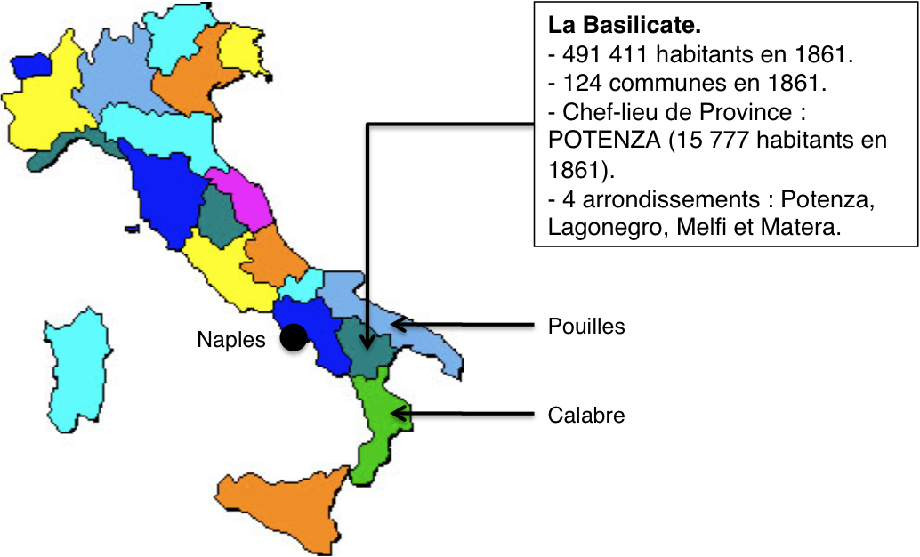

Figure 1 : La Basilicate. [retour au texte]
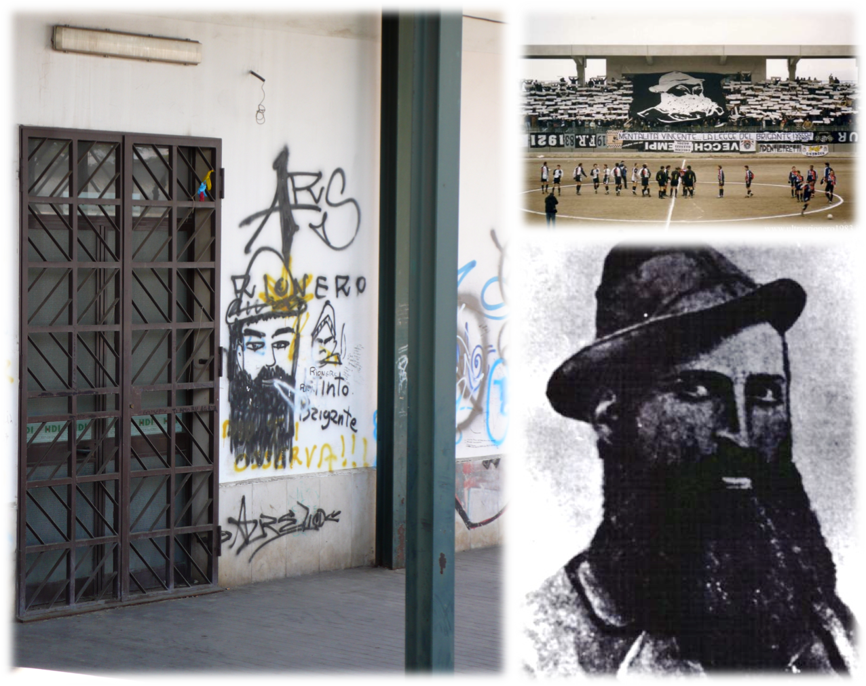
Figure 2 : Carmine Donatelli Crocco. [retour au texte]
Chef d’une puissante bande armée qui compta jusqu’à deux mille hommes, il pratiqua en Basilicate une guérilla de harcèlement contre les autorités et la jeune armée italienne au lendemain de l’Unification de la péninsule, de 1861 à 1864. Sans doute photographié lors de son procès en 1872 à Potenza (en bas à droite), son portrait est devenu une emblème régionale, symbole du club de supporters de football de sa ville natale de Rionero (Potenza, en haut à droite), reproduit ici sur les murs de la gare de Rionero (Potenza, avril 2008, à gauche). Depuis 1998, sa vie sert de trame à La Storia Bandita, un grand spectacle en plein air inspiré du Puy-Du-Fou vendéen. Par delà son rôle de premier plan dans le « Grand Brigandage » des années 1860, il doit sans doute une grande part de sa popularité à son autobiographie, publiée en 1903, peu de temps avant sa mort au bagne de Portoferraio, de nombreuses fois rééditée depuis. [retour au texte]

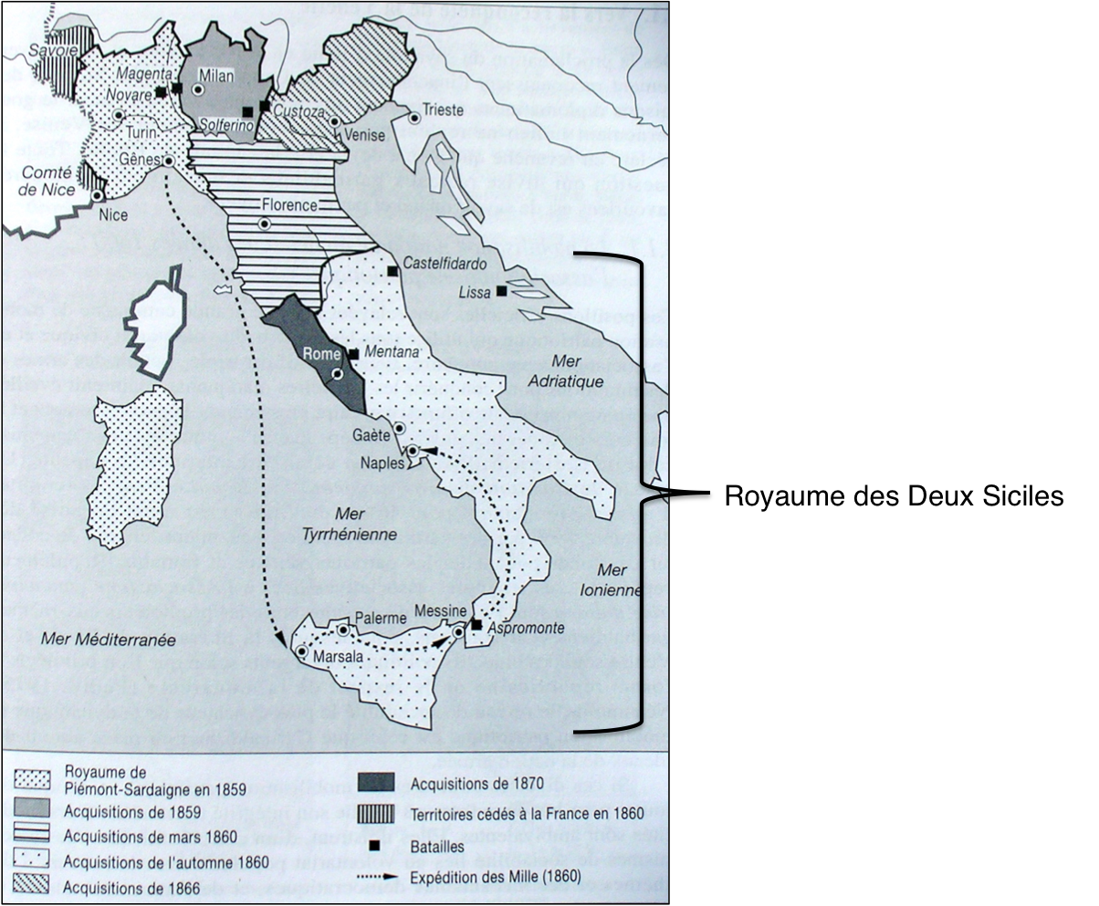

Figure 3 : Les étapes de l’Unification italienne. [retour au texte]
Malgré plusieurs révolutions depuis 1799, le Royaume des Deux Siciles restait gouverné de manière absolutiste par la dynastie des Bourbons de Naples. Il fut conquis en 1860 sous les coups successifs des Chemises Rouges emmenées par Garibaldi (Expédition des Mille de mai à septembre 1860) puis des soldats de l’armée piémontaise lors d’une intervention militaire (sans déclaration de guerre) qui vint à bout de la résistance du souverain légitime, François II, réfugié dans la place forte assiégée de Gaète. Le 14 février 1861, suivi par une partie de sa cour et de ses officiers, il se réfugia à Rome d’où il fut tenté, au moins jusqu’en 1866, d’organiser dans les campagnes méridionales une guérilla susceptible de ramener François II sur le trône napolitain (source : Gilles Pécout, . [retour au texte]
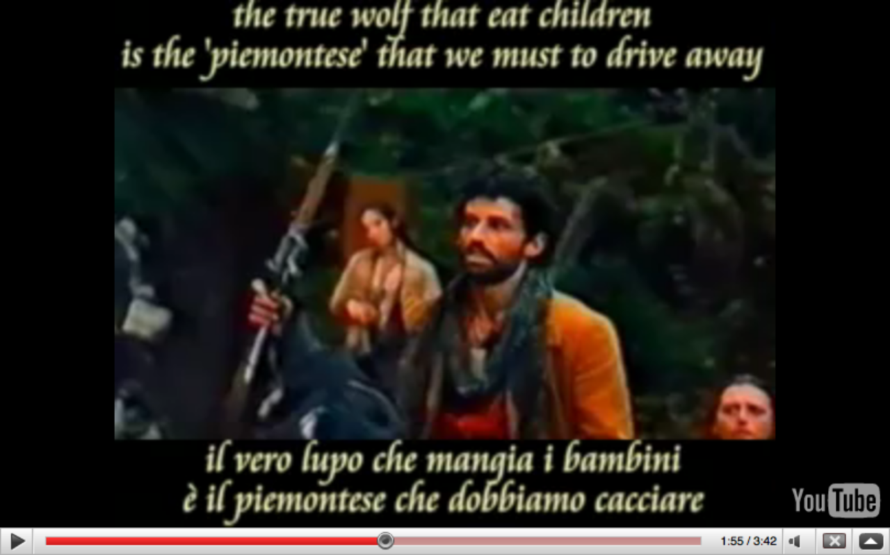

Figure 4 : Li Chiamarano Briganti, film de Pasquale Squitieri (Italie, 1999). [retour au texte]
Inspirés des mémoires de Crocco, le film de P. Squitieri est une épopée méridionale retraçant la vie de Carmine Crocco. Film de piètre qualité, il fut un échec commercial mais s’il n’est aujourd’hui disponible sur aucun support (VHS ou DVD), on en trouve cependant sans mal des extraits sur Internet. Conformément à la volonté de son réalisateur, le film y est utilisé pour défendre et diffuser une lecture héroïque du Brigandage des années 1860 qui révise l’histoire de l’Unification italienne tend à faire des Brigands de véritables guérilléros engagés dans une résistance armée face l’envahisseur Piémontais. L’image ici présentée est extraite d’une brève vidéo consultable sur le site de l’Association « Deux Siciles ». Ce passage de Li Chiamarono Briganti y sert de support visuel à une interprétation de l’hymne du Parti du Sud (petit parti indépendantiste méridional) qui n’est autre que la chanson en dialecte, « Nous mourons Brigands », composée en 1974 par Eugenio Bennato. La vidéo affiche les traductions en italien et en anglais (ici : « le vrai loup qui mange les enfants c’est le Piémontais que nous devons chasser »). [retour au texte]

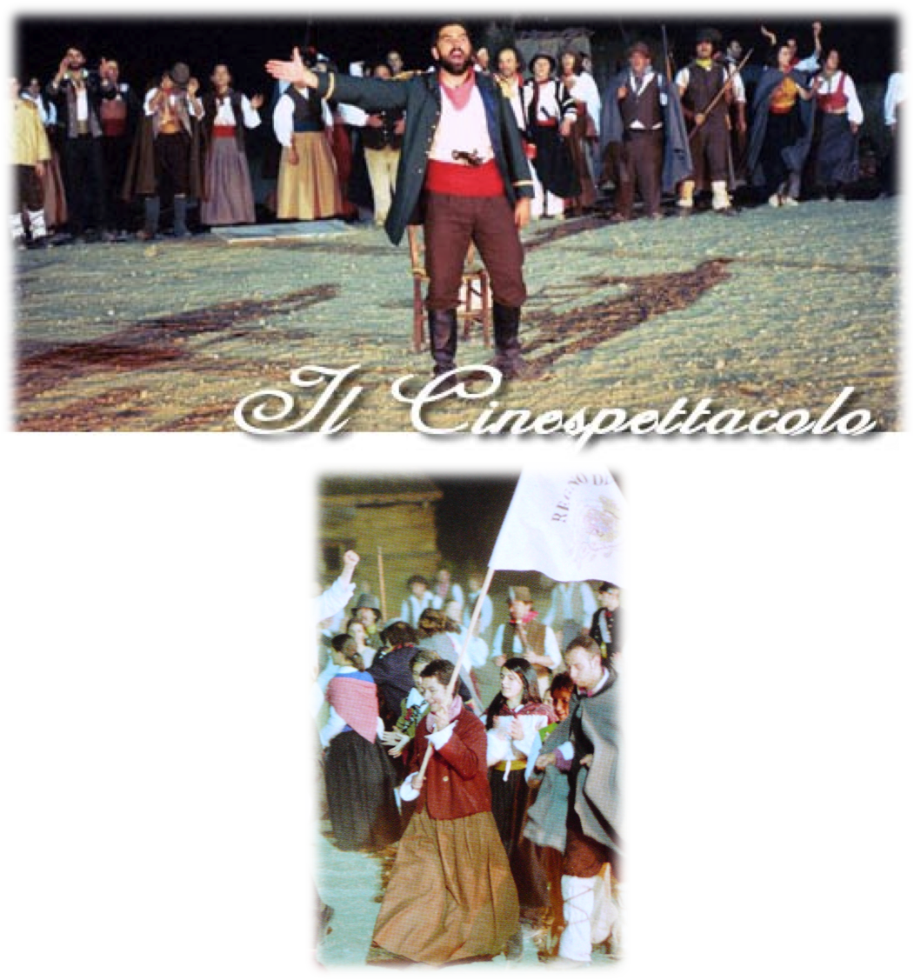
Figure 5 : La Storia Bandita, grand spectacle en plein air inspiré de l’histoire de Crocco. [retour au texte]
Inspiré du Puy-Du-Fou vendéen, le grand spectacle en plein air de la Storia Bandita raconte chaque soir d’été depuis 1998 la vie de Crocco. Comme dans le film de Pasquale Squitieri (1999), Crocco y est campé en leader de tout un peuple paysan méridional, réuni dans une même défense du drapeau blanc de l’ancien Royaume des Deux Siciles (en bas). Crocco harangue ce peuple unanime qui l’entoure et approuve son combat (en haut). Il est celui capable rompre le silence et de parler en leur nom. Inspiré de l’autobiographie de Crocco publiée en 1903, le spectacle reproduit ainsi le processus par lequel, au milieu d’un océan de silence et face l’absence d’autres témoignages de première main, les mémoires de Crocco ont focalisé l’attention des historiens qui ont tendu à voir en elles la seule véritable expression de toute la paysannerie méridionale. [retour au texte]

* Ce texte est une version non définitive. Merci de ne pas citer sans l’autorisation de l’auteur (py.manchon@yahoo.fr). ? Le Mezzogiorno connut trois épisodes de ce qui fut alors défini par les autorités en place comme un « Brigandage politique ». En 1799 tout d’abord, la descente des armées françaises sur Naples provoqua la proclamation d’une éphémère République Parthénopéenne, rapidement renversée par une armée irrégulière composée de brigands véritables et de simples paysans, guidée par le cardinal Ruffo, au nom du roi bourbon de Naples. De 1806 à 1814, après la reconquête du sud de la péninsule par les armées napoléoniennes et la création du Royaume de Naples confié à Joseph Bonaparte puis à Joachim Murat, la cour du roi bourbon, réfugiée en Sicile sous la protection britannique, tâcha de renouveler le succès de 1799. Au prix d’une violente répression, les nouvelles autorités parvinrent à juguler les bandes de « brigands », mais celles-ci entretinrent une insécurité qui déstabilisait le jeune royaume. Le « Grand Brigandage » des années 1860 est le troisième de ces épisodes de brigandage politique qui se distinguent (par leur ampleur et leurs objectifs) d’un brigandage de droit commun, pour sa part endémique dans le Mezzogiorno, tout au long du XIXème siècle.
Lors d’une enquête par questionnaire auprès d’un échantillon de 178 individus résidant en Basilicate, 62,4% des personnes interrogées ont cité Crocco dans leurs réponses à la question « Pourriez-vous citer le nom d’un brigand célèbre ? ».
Ridet, (Philippe), « Gaète crie justice aux Savoies », dans Le Monde, 7 janvier 2009.
CHALIAND, (Gérard), Les guerres irrégulières : XXe-XXIe siècle, Paris, Gallimard, 980 pages.
CROCCO, (Carmine), Come divenni brigante. Potenza, Nicola Bruno editore, 1992, 192 pages. Première édition dans MASSA, (Eugenio), Gli ultimi briganti della Basilicata. Carmine Donatelli Crocco e Giuseppe Caruso. Note autografiche edite ed illustrate dal capitano Eugenio Massa, Melfi, Tipografia G. Grieco, 1903, 175 pages.
Citons notamment, puisque cette biographie s’inspirait directement de l’autobiographie de Crocco récemment parue et qu’elle a rencontré un franc succès : SCHMITT, (G.), Carmine Crocco, generale di Francesco Secondo, capobrigante della Basilicata, Florence, Nerbini, 1908, 247 pages. Réédition : 1933 (Nerbini).
SQUITIERI, (Pasquale), Li Chiamarono Briganti [Ils les appelèrent Brigands], Italie, 1999, 129 minutes.
CAPRARA, (Fulvia), « Avvistato dove girò “The Passion”, si interessa ai briganti risorgimentali. Ma è lui o non è lui? Il giallo di Mel Gibson a Matera », dans La Stampa, 23 ottobre 2006 ; Auteur inconnu, « Gibson in Lucania, pensa a un film sui briganti », dans Corriere della Sera, 23 ottobre 2006 ; Auteur inconnu, « E Mel Gibson pensa a un film », dans Corriere della Sera, 18 dicembre 2006.
MASSARI, (Giuseppe) et CASTAGNOLA (Stefano), Il brigantaggio nelle provincie napoletane. Relazioni fatte a nome della commisione d’inchiesta della Camera dei Deputati., Naples, Stamperia dell’Iride, 1863, p. 14.
Nous traduisons : « un grande episodio di lotta di classe ». DELLA PERUTA, (Franco), « Il brigantaggio nella storia d’Italia », dans ANGELINI, (Daniele) et MENGOZZI, (Dino), (dir.), Una società violente. Morte pubblica e brigantaggio, Rome, Piero Lacaita Editore, 1996, p. 33.
Citons par exemple la réédition des articles publiés dans les années 1860 par la revue des Jésuites Civiltà Cattolica : TURCO, (Giovanni), Brigantaggio: legittima difesa del Sud. Gli articoli della Civilità cattolica (1861 – 1870), Naples, Il Giglio, 2000, XXXVII-164 pages.
Nous traduisons : « la scintilla che doveva dal 1860 al '64 esser causa di tanto sangue nelle Puglie ed in Basilicata ». CROCCO, (Carmine Donatelli), Come divenni brigante, édition électronique disponible sur le site www.parcostorico.it, téléchargée le 12 mai 2009, p. 35 [première édition : 1903]. URL : http://www.parcostorico.it/index.php?action=view&id=9&module=resourcesmodule&src=%40random44a81683e9b64.
Nous traduisons : « “colpisci, vendicami, altri non ebbero pietà di me, di tuo padre, di tua sorella!” ». CROCCO, (Carmine Donatelli), op. cit., p. 34.
Nous traduisons : « guerra sociale contro l’ingiustizia e contro l’incomprensione, contro l’abuso e contro ogni forma di tirannia. » PEDIO, (Tommaso), « Introduzione » à BATTISTA, (Camillo), Reazione e brigantaggio in Basilicata nella primavera del 1861, Potenza, Tarsia, 1993, p. XIII. T. Pedio dirigea la réédition des mémoires de Crocco en 1964 : Come divenni brigante, Manduria, Lacaita, 1964, 192 pages.
Nous traduisons : « la prima forma di organizzazione autonoma e autogestita della lotta di classe ». Cutrufelli, (Maria Rosa), L'unità d'Italia: guerra contadina e nascita del sottosviluppo del Sud, Verona, Bertani, 1974, p. 96. M. R. Cutrufelli reproduisit en annexe de son livre de longs passages de l’autobiographie de Crocco.
CAFAGNA, (Luciano), Nord et Sud. Non fare a pezzi l’unità d’Italia, Venise, Marsilio, 1994, p. 84.
Michele Proto, dans son introduction à la réédition des mémoires de Crocco en 1994, considère cette autobiographie et son auteurs comme des bases possibles sur lesquelles fonder « une nouvelle culture méridionale », seule réponse valable selon lui aux « lamentations et aux provocations de la Ligue lombarde et de ses affiliés ». Nous traduisons : « le basi di una nuova cultura meridionale », « lamentele ed alle procazioni del leghismo lombardo e dei suoi affiliati ». Proto, (Mario), Introduction à CROCCO, (Carmine Donatelli), Come divenni brigante : autobiografia, Manduria, P. Lacaita, 1994.
FILLIEULE, (Olivier), « Propositions pour une analyse processuelle de l’engagement individuel », dans Revue française de science politique, vol. 51, n° 1-2, février-avril 2001, note 2, p. 203.
FILLIEULE, (Olivier), « Propositions pour une analyse processuelle de l’engagement individuel », dans Revue française de science politique, vol. 51, n° 1-2, février-avril 2001, p. 214.
MASSA, (Eugenio), « Vittime dimenticate : ai gloriosi caduti per la repressione del brigantaggio in Italia », Rivista militare italiana, 1911.
BECKER, (Howard), Outsiders, Paris, Métailié, 1985, p. 224. Première édition : 1963.
Charles Tilly avait formulé en son temps un constat identique au sujet des guerres de Vendée avec lesquelles, par bien des aspects, la guerre du brigandage mérite d’être comparée. TILLY, (Charles), « The Analysis of a Counter-Revolution », dans History and Theory, vol. 3, No 1 (1963), pp. 30-58.
Citons : BORJÈS, (José), La mia vita tra i briganti, Potenza, Nicola Bruno Editore, 2002, 102 pages [première édition en italien : 1862] ; Zimmermann, (Ludwig Richard), Memorie di un ex Capo-Brigante : libero e fedele, Naples, Arte Tipografica, 2007, 293 pages [première édition en allemand : 1868] ; DE CHRISTEN, (Théodule), Journal de ma captivité, suivi d’une campagne dans les Abruzzes, Lyon/Paris, Josserand éditeur, 1866, 262 pages.
Les mémoires de Michele Di Gé constituent une autre source exceptionnelle mais elles donnent à voir le parcours d’un brigand engagé tardivement dans une bande de Basilicate (en 1866), alors que le brigandage avait d’ores et déjà perdu toute dimension politique pour ne plus se résumer qu’à un phénomène de délinquance. S’il est très intéressant pour illustrer la persistance du brigandage malgré les efforts répressifs, le cas de M. Di Gé ne nous éclaire pas sur l’émergence d’un brigandage massif au début des années 1860. SALVEMINI, (Gaetano), L’autobiografia di un brigante : Michele Di Gè, Rome, Loescher, 1915, 47 pages. Première édition : 1911.
En 1872, malgré les premiers efforts de scolarisation, la Basilicate présentait encore un taux d’analphabétisme de 81% chez les hommes et 95% chez les femmes. AZIMONTI, (Eugenio), Inchiesta parlamentare sulle condizioni dei contadini nelle provincie meridionali e nella Sicilia, volume V : Basilicata e Calabrie, tomo I : Basilicata, Rome, Tipografia Nazionale di Giovanni Bertero, 1909, pp. 62-63.
GAYER, (Laurent), « Le parcours du combattant : une approche biographique des militant(e)s sikh(e)s du Khalistan », dans Questions de recherche / Research in question, n°28, mai 2009, p. 5. L. Gayer parle très justement des « vertus prophylactiques » du silence, qu’il est sans doute possible de repérer dans la Basilicate des lendemains de Brigandage.
Nous traduisons : « lotte ora di Dinastie ora di discordie fraterne, ora di guerre comunali fra genti che pure avevano comuni le tradizioni le glorie le sventure, la religione, la lingua ». DEL ZIO, (Basilide), Ricordi di storia patria, Melfi, Tipografia Editrice Antonio Liccione, 1915, page 252.
BLOCH, (Marc), Apologie pour l'histoire ou Métier d'historien, Paris, A. Colin, 1974, p. 35. Première édition : Paris, 1949.
Les mémoires de Crocco furent rééditées sous les différents titres de « Comment je suis devenu brigand » (Come divenni brigante, Manduria, Lacaita, 1964, 192 pages), « Ma vie de Brigand » (Memorie : la mia vita da brigante, Bari, M. Adda, 1998, XV-159 pages), « Moi, Brigand » (Io, brigante, Lecce, Capone, 2005, 222 pages).
PASSERON, (Jean-Claude), « Biographies, flux, itinéraires, trajectoires », dans Revue française de sociologie, XXXI, 1989, pages 4 et 5.
DEL ZIO, (Basilide), Il Brigante Crocco e la sua autobiografia, Adelmo Polla, Cerchio (Aquila), 1991, 166 pages. Première édition : Melfi, G. Grieco, 1903, XII-118 pages
BOURDIEU, (Pierre), « L’illusion biographique », dans Actes de la Recherche en Sciences Sociales, 1986, vol. 62, n°1, p. 69.
PASSERON, (Jean-Claude), « Biographies, flux, itinéraires, trajectoires », dans Revue française de sociologie, XXXI, 1989, p. 10.
Depuis son unification en 1861, l’Italie est divisée non pas en départements mais en provinces, chacune d’entre elles possédant des « archives d’État » où est conservée toute la documentation de la préfecture et souvent des autres administrations provinciales.
Dans le cas du Brigandage, les archives des Tribunaux Militaires Extraordinaires créés en 1863 sont d’une grande richesse (Archives Centrales de l’État - Rome, Fond « Brigantaggio »). En effet, bien que militaire, la justice exercée par ces tribunaux n’était pas expéditive et les dossiers d’instruction montrent que celle-ci était sérieusement menée. Outre les nombreux rapports demandés aux carabiniers, maires et juges de paix, il est ainsi possible de découvrir des biographies de brigands rédigées par les autorités municipales et retraçant souvent toute la vie de la personne concernée. Mais il est également possible de consulter les procès-verbaux des interrogatoires ou encore les lettres d’accusés dans lesquelles ces derniers clament leur innocence, faisant fréquemment valoir leurs engagements passés lorsqu’ils ne retracent pas toute l’histoire de leur famille, donnant une profondeur historique qui nous échappe le plus souvent.
Nous reprenons la traduction proposée par Pierre Bourdieu de : « a fixed point in a turning world », dans ZIFF, (Paul), Semantic Analysis, Ithaca, Cornell University Press, 1967, p. 104.
Archivio di Stato di Potenza, Prefettura, Atti Amministrativi, 1861, B. 42.
GAYER, (Laurent), « Le parcours du combattant : une approche biographique des militant(e)s sikh(e)s du Khalistan », dans Questions de recherche / Research in question, n°28, mai 2009, p. 17.
Lettre du Sergent Domenico Corrado, au Général Alfonso La Marmora, commandant du 6ème Département Militaire de Naples, Naples, le 4 juillet 1862, AUSSMEI, G18, B24.
« Elenco e biografia dei capi Briganti della Provincia di Basilicata », signé du Major Commandant de la Division des Carabiniers de Potenza, Potenza, le 26 février 1863 (ACD, Archivio del Regno, Commisisioni d'Inchiesta, Commissione d'Inchiesta sul Brigantaggio, Documentazione diversa trasmessa alla Commissione dal Corpo dei Carabinieri Reali, Comandante della Divisione di Potenza) ; AUSSMEI, G11B17F10 bis.
Les bagnes italiens dans lesquels les anciens brigands et quelques uns de leurs complices purgèrent leurs peines de travaux forcés demeurent très peu connus, n’ayant à ce jour suscité aucune étude spécifique. S’il est possible de recueillir des informations sur les conditions de détention, il est cependant très difficile de suivre les anciens brigands parmi les détenus, les registres d’entrée et de sortie, parfois conservés et consultables, ne fournissant aucune information en-dehors de leurs noms. Seule (à notre connaissance) l’autobiographie de Michele Di Gè permet de suivre cet ancien brigand durant toute son expérience de la détention. SALVEMINI, (Gaetano), L’autobiografia di un brigante : Michele Di Gè, Rome, Loescher, 1915, 47 pages. Première édition : 1911.
BERTAUX, (Emile), « Sur les chemins des pèlerins et des émigrans », dans Revue des Deux Mondes, 15 octobre 1897, p. 848.
AUSSMEI, G.11, B.11, « Ruolo dei Briganti capitanati dal famigerato Crocco » ; DEL ZIO, (Basilide), Melfi. Le agitazioni del Melfese. Il brigantaggio, Melfi, Tipografia di Antonio Liccione, 1905, p. 328.
SALVEMINI, (Gaetano), L’autobiografia di un brigante : Michele Di Gè, Rome, Loescher, 1915, p. 47.
ASPZ, Prefettura, Gabinetto, I° versamento, Busta 31, Fascicolo 5.
ASPZ, Prefettura, Atti Amministrativi, B. 42, 1861 ; DPL, vol. 3, p. 439.
ASPZ, Prefettura, Gabinetto, 1° versamento, carton n° 284, fascicule 15 ("Mene sovversive").
ASPZ, Prefettura, Gabinetto, I° versamento, Busta 31, Fascicolo 5.
ASPZ, Prefettura, Giunta Provinciale per l’Assegnazione al Domicilio Coatto, B. 15, F. 615 ; AUSSMEI, G11, B. 99, F. 10 ; ACS, Fondo « Brigantaggio », B. 177, F. 2071.
Nous traduisons : « mi sono profittato del più paroli perché sign, la vita costa cara essendo che doveva morire io con tutta la mia banda con una piccola colazione mi sono voltato verso la mia volorosa banda di 60 personi e gli abbiamo occisi anché si erivo voi anche la facevate ». Lettre du « Commandant Militaire » Ninco-Nanco au « Governatore di Potenza », datée de « Campagna », le 10 avril 1863. ACS, Fondo « Brigantaggio », B. 177, F. 2057.
AUSSMEI, G11, B.56, F.5.
ASPZ, Prefettura, AG, PV, B. 678 ; ASPZ, Prefettura, Pubblica Sicurezza, Cat. Z, 1866, B. 25, F6.
Nous traduisons : « e cio perché lo medesimo essendo stato per lo addietro il loro manutengolo, ed avendo sofferto per talmotivo prigionia non voleva più proseguire a favorirli. » AUSSMEI, G.11. B.53, F.5, f.90.
ACS, Fondo « Brigantaggio », B. 177, F. 2057.
GALULA, (David), « Contre-insurrection : théorie et pratique », dans CHALIAND, (Gérard), Les guerres irrégulières. XXe – XXIe siècle. Guérillas et terrorisme, Paris, Folio, 2008, pp. 719-750. Première édition en anglais : Counterinsurgency Warfare. Theory and Practice, New York, 1964.
BOURDIEU, (Pierre), « L’illusion biographique », dans Actes de la Recherche en Sciences Sociales, 1986, vol. 62, n°1, p. 72.
Image extraite du site de l’Association « Due Sicilie », consulté le 15 avril 2009. URL : http://www.duesicilie.org/spip.php?article217.

